1. Accessibilitat
Analitza cada lloc web amb alguna d’aquestes eines:
Què cal fer:
- Obtenir l’informe d’errors i advertiments d’accessibilitat.
- Interpretar els resultats:
  - Quins són els principals problemes d'accessibilitat de cada pàgina?
  - Com es podrien corregir?
El principal problema en la pagina de El Pais es que tiene unas frases de bajo contraste la solución seria corregir el color para que se pudiera leer de una forma mas cómoda.
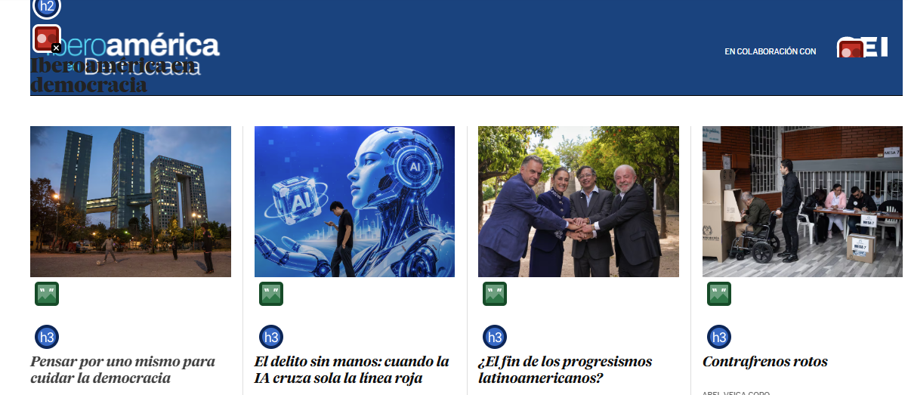
La pagina de MediaMarkt marca que le falta un label y que tiene un boton vacio, aparte que tiene dos zonas con un texto con poco contraste
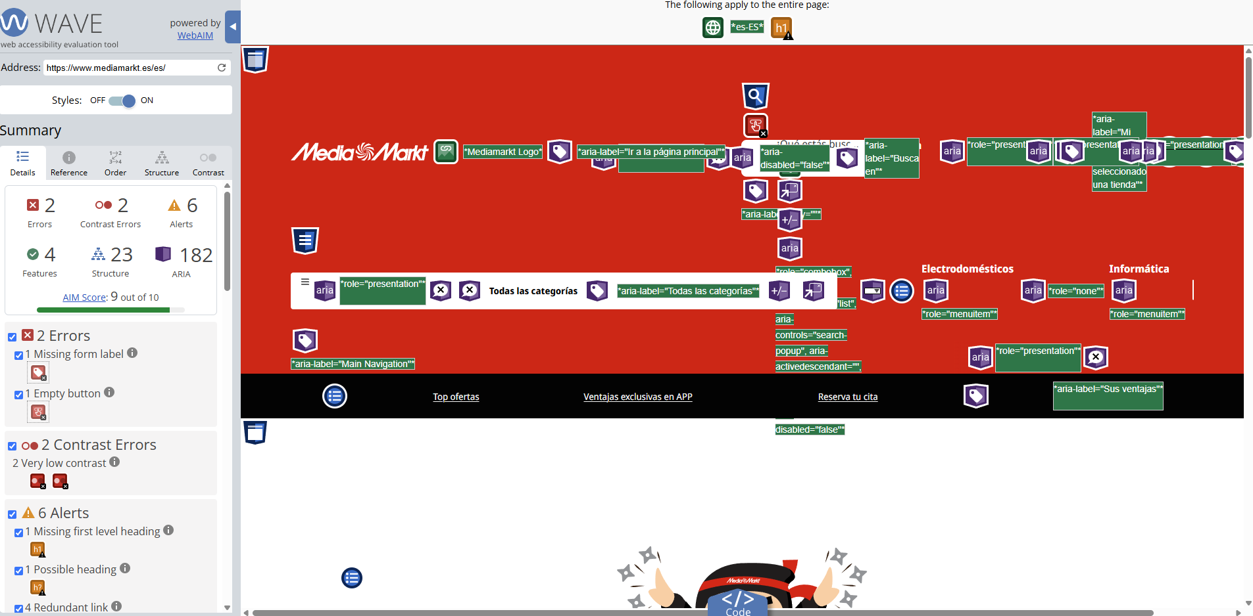

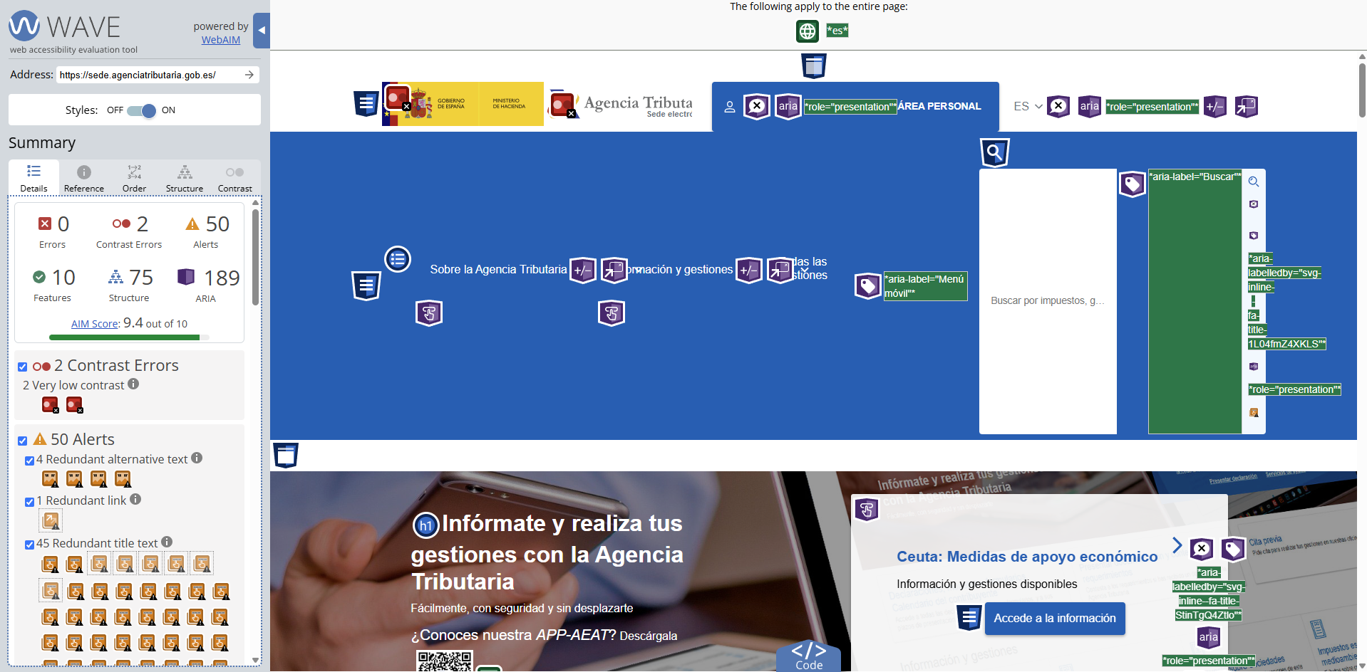
Por otra parte la Agencia Tributaria tiene dos casos de bajo contraste y mas de 50 alertas por por textos redundantes

